……………sz. napirend

Előterjesztve: a Közoktatási, Közművelődési, Sport Egészségügyi, Szociális és Lakásügyi Bizottsághoz

E L Ő T E R J E S Z T É S
a Képviselő-testület 2020. január 23-ai rendes ülésére

Tárgy: Tájékoztató az Idősügyi Tanács 2019. évi tevékenységéről

Készítette: …………………………………
Ötvös Zoltán osztályvezető
Intézményirányítási Osztály

Egyeztetve: …................................................
Kovács Márton
alpolgármester

………………………………….
Vargáné Luketics Gabriella
humánszolgáltatási igazgató

Látta: ……………………………………
dr. Szalai Tibor jegyző

…………………………………………
dr. Murai Renáta jegyzői igazgató

Az előterjesztés zárt ülésen történő tárgyalást nem igényel.

Tisztelt Képviselő-testület!
A Képviselő-testület javaslatára és egyetértésével 2014. év januárjában alakult meg az Önkormányzat Idősügyi Tanácsa (továbbiakban: Tanács) amely konzultatív, véleményező, javaslattevő szervként működik.
Feladatai:
• A kerületben élő idősek információval való ellátása, az érintettek közötti kommunikáció elősegítése.
• Közreműködés az időseket érintő programok, rendezvények, események megszervezésében.
• Javaslattételi lehetőség a kerületi idősügyi szervezetek támogatására vonatkozóan.
• A kerületben működő idősügyi szervezetekkel való kapcsolattartás.
• Mindazon tervezetek, javaslatok, dokumentumok véleményezése, amelyekkel kapcsolatban a Polgármester vagy a Képviselő-testület a véleményét kikéri.
A Tanács célja a fentieken kívül az is, hogy egy olyan fórum működjön, ahol a különböző szakterületek együtt dolgozhatnak, kapcsolódási pontokat találhatnak. Fontos, hogy az idősek minden intézményi lehetőségről, ellátásról, kerületi programokról tudomást szerezzenek, továbbá, hogy maguk az érintettek mondják el mind a problémákat, mind pedig azt, hogy milyen, az időseket érintő fejlesztésekre van szükség a kerületben.
Míg a 2014. év legfontosabb eredménye a Tanács megalakulása volt, a 2015 - 2019. évben számot adhatunk arról, hogy a Tanács betöltötte koordináló, tanácsadó szerepét. A kerületben számos kiemelkedő kulturális rendezvény, előadás, pályázat, szabadidős program valósult meg a szervezésében és közreműködésével.
Fontosnak tartjuk, hogy olyan programok is megvalósulhattak, melyeknek nem csak a kezdeményezését, hanem a megvalósítását is magára vállalta civil vagy egyházi személy. A „jó példák” gyakorlatának tárháza bővülhetett, így kerülhetett sor a templomi séták rendezvényére, az időseknek megtartott angol tanfolyamra, valamint a pétanque játék népszerűsítésére.
A fentieken kívül példaértékűnek tartjuk a II. Rákóczi Ferenc emlékév tiszteletére megrendezett műsort és kiállítást, melyet a Tanács programjaként az Értelmi Fogyatékosok Nappali Otthonának ellátottjai és munkatársai valósítottak meg.

Jelen tájékoztatóban rövid összegzést adunk a kerület azon fejlesztéseiről, programjairól, melyek az időseket is érintik, illetve beszámolunk a Tanács 2019. évi munkaprogramjában foglaltak megvalósulásáról.

Kérem a Tisztelt Képviselő-testületet, hogy az Idősügyi Tanács 2019. évi tevékenységéről szóló tájékoztatóját szíveskedjen tudomásul venni.

Határozati javaslat
A Képviselő-testület - a határozat mellékletét képező - Budapest Főváros II. Kerületi Önkormányzat Idősügyi Tanácsának 2019. évi tevékenységéről szóló tájékoztatóját tudomásul veszi.
Felelős: Polgármester
Határidő: 2020. február 15.

(A döntés meghozatalához egyszerű többségű szavazati arány szükséges.)
Budapest, 2020. január 13.

Őrsi Gergely
Polgármester

határozat melléklete
Bevezető
A Képviselő-testület javaslatára és egyetértésével 2014. év januárjában alakult meg az Önkormányzat Idősügyi Tanácsa (továbbiakban: Tanács) amely konzultatív, véleményező, javaslattevő szervként működik.
Feladatai:
• A kerületben élő idősek információval való ellátása, az érintettek közötti kommunikáció elősegítése.
• Közreműködés az időseket érintő programok, rendezvények, események megszervezésében.
• Javaslattételi lehetőség a kerületi idősügyi szervezetek támogatására vonatkozóan.
• A kerületben működő idősügyi szervezetekkel való kapcsolattartás.
• Mindazon tervezetek, javaslatok, dokumentumok véleményezése, amelyekkel kapcsolatban a Polgármester vagy a Képviselő-testület a véleményét kikéri.
A Tanács célja a fentieken kívül az is, hogy egy olyan fórum működjön, ahol a különböző szakterületek együtt dolgozhatnak, kapcsolódási pontokat találhatnak. Fontos, hogy az idősek minden intézményi lehetőségről, ellátásról, kerületi programokról tudomást szerezzenek, továbbá, hogy maguk az érintettek mondják el mind a problémákat, mind pedig azt, hogy milyen, az időseket érintő fejlesztésekre van szükség a kerületben.
Míg a 2014. év legfontosabb eredménye a Tanács megalakulása volt, a 2015 - 2019. évben számot adhatunk arról, hogy a Tanács betöltötte koordináló, tanácsadó szerepét. A kerületben számos kiemelkedő kulturális rendezvény, előadás, pályázat, szabadidős program valósult meg a szervezésében és közreműködésével.
Fontosnak tartjuk, hogy olyan programok is megvalósulhattak, melyeknek nem csak a kezdeményezését, hanem a megvalósítását is magára vállalta civil vagy egyházi személy. A „jó példák” gyakorlatának tárháza bővülhetett, így kerülhetett sor a templomi séták rendezvényére, az időseknek megtartott angol tanfolyamra, valamint a pétanque játék népszerűsítésére.
A fentieken kívül példaértékűnek tartjuk a II. Rákóczi Ferenc emlékév tiszteletére megrendezett műsort és kiállítást, melyet a Tanács programjaként az Értelmi Fogyatékosok Nappali Otthonának (továbbiakban: ÉNO) ellátottjai és munkatársai valósítottak meg.

Jelen tájékoztatóban rövid összegzést adunk a kerület azon fejlesztéseiről, programjairól, melyek az időseket is érintik, illetve beszámolunk a Tanács 2019. évi munkaprogramjában foglaltak megvalósulásáról.

- Demográfia
Lakosságszám/fő: 2015. évben: 88 058
2016. évben: 88 128
2017. évben: 87 982
2018. évben: 87 793

A lakosság száma az elmúlt években szignifikánsan nem változott.
A 2018. évben az összlakosság száma 87 793 fő volt, a férfi lakosságé 40 201 fő, míg a női lakosságé 47 592 fő volt.

2017. év
Korcsoport (év) | 0-2 | 3-5 | 6-13 | 14-18 | 18-54 | 55-59 | 60-69 | 70-79 | 80-X
Összesen (fő) | 2445 | 2817 | 7735 | 3222 | 39264 | 4113 | 12057 | 10276 | 6053
Forrás: Magyar Államkincstár 2017.
2018. év
Korcsoport (év) | 0-2 | 3-5 | 6-13 | 14-18 | 18-54 | 55-59 | 60-69 | 70-79 | 80-X
Összesen (fő) | 2394 | 2808 | 7936 | 3785 | 38835 | 3890 | 11458 | 10641 | 6046
Forrás: Visual regiszter 2018.

A kerületi lakosság korcsoportok szerinti vizsgálata alapján elmondható, hogy az arányokban jelentős elmozdulás nem történt.
2017-ben a 18 év alatti korosztály száma 16 219 fő, ez az összlakosság 18,43 %-a, a 2018. évben a vizsgált korosztály 16 923 fő, a lakosság 19, 27 %-a.
A 2017. évben a 60 év feletti lakosság száma 28 386 fő, ez az összlakosság 32,26 %-a, míg a 2018. évben 28 145 fő töltötte be a 60. életévét, ez a lakosság 32,05 %-a.

A KSH elemezése szerint a fővárosi kerületek közül kiemelkedő a II. kerületi lakosság születéskor várható élettartama, a férfiaké 80 év, míg a nőké átlagosan 82,8 év.
A demográfusok előrejelzései szerint az idősek aránya a jövőben nőni fog a lakosságszámhoz viszonyítottan, ezért az ellátórendszereknek fel kell készülnie a demográfiai folyamatok kezelésére.

2. Egészségügy
Az önkormányzat a kiemelt beruházások között tartja számon az egészségügyi ágazatot érintő fejlesztéseket, így folyamatosan újulnak meg mind az alapellátási, mind a szakorvosi rendelők, illetve új beruházások, infrastrukturális fejlesztések is átadásra kerültek. A 2019. évtől 4 háziorvos folytathatja munkáját a Budapesti Szt. Ferenc Kórház épületében kialakított korszerű Széher úti rendelőkben.

2.1. Lakossági szűrések
Lakossági szűrések / év | 2011 | 2012 |  | 2013 |  | 2014 |  | 2015 |  | 2016 |  | 2017 |  | 2018 |  | 2019 |  | Összesen
Lakossági szűrések / év | ősz | tavasz | ősz | tavasz | ősz | tavasz | ősz | tavasz | ősz | tavasz | ősz | tavasz | ősz | tavasz | ősz | tavasz | ősz | Fő
Kapás utcai telephely/fő | 189 | 272 | 351 | 120 | 236 | 116 | 254 | 185 | 198 | 142 | 194 | 254 | 211 | 230 | 374 | 249 | 215 | 2722
Községház utcai telephely/fő | 105 | 140 | 112 | 111 | 149 | 91 | 112 | 130 | 107 | 110 | 113 | 115 | 167 | 197 | 110 | 161 | 131 | 1562
Pulzus központ/fő |  |  |  |  |  |  |  | 22 | 17 | 21 | 17 | 14 |  | 16 | 19 | 18 | 16 | 91
Összesen | 294 | 412 | 463 | 231 | 385 | 207 | 366 | 337 | 322 | 273 | 324 | 383 | 378 | 443 | 503 | 428 | 362 | 4375
Forrás: II. kerületi Egészségügyi Szolgálat
A szűrési programoknak továbbra is pozitív visszhangja van a lakosság körében. A résztvevők értékelik, hogy a szűrések alkalmával több idő jut a betegségekkel, a kockázatokkal kapcsolatos, az életmódbeli változtatási javaslatok megbeszélésre.
Az évek során több fejlesztés is történt a szűrési programban: 2012-ben északi séta (nordic walking) oktatással, 2013-ban bőrgyógyászati szűréssel, 2015-ben átfogó kardiológiai szűréssel, 2017-től emlőszűréssel, 2018-tól pedig testtömeg-index, testfolyadék-tartalom-és izomtömeg meghatározással bővült a szűrések köre.
A Pulzus Központban lehetőség van kardiológiai szűrésre azoknál, akiknél a belgyógyászati szűrés során fokozott szív-érrendszeri kockázatot észlel a szakorvos.
2.1.1. A 60-94 év közötti lakosság részvételi aránya %-ban meghatározva
Lakossági szűrések / év | 2018 (fő) |  | 60-94 év ( %) |  | 2019 (fő) |  | 60-94 év (%)
Lakossági szűrések / év | tavasz | ősz | tavasz | ősz | tavasz | ősz | tavasz | ősz
Kapás utcai telephely | 230 | 374 | 76,1 | 60,4 | 249 | 215 | 81,7 | 76,7
Községház utcai telephely | 197 | 110 | 69 | 70,9 | 161 | 131 | 73,9 | 64,9
Forrás: II. kerületi Egészségügyi Szolgálat
Az egészségtudatos magatartás fontos eleme a szűrővizsgálatokon való részvétel. A fenti táblázat adatai alapján elmondható, hogy a 60 év feletti lakosság nagy számban vesz részt a vizsgálatokon, amely segítheti annak a prevenciós célnak a megvalósítását, hogy az élethossz növekedéssel párhuzamosan az egészségben eltöltött évek száma is növekedjen.

2.2. Rendelőjárat
2017 áprilisában elindult a Rét utcai rendelőjáratot, ami a háziorvosokhoz történő közlekedést segíti. A járatokat azok a betegek vehetik igénybe, akik tömegközlekedési eszköz használatára képesek és fertőző betegségben nem szenvednek.

3. Sportolási lehetőségek fejlesztése
A 2019. évben továbbra is ingyenesen igénybe vehetőek a kerület közterületein található felújított sportparkok, valamint a II. Kerületi Sport és Szabadidősport Nonprofit Kft. kezelésében lévő sportközpontok futópályái.
Az idei évben is folytatódott a pétanque játék népszerűsítése az idősebb korosztály számára. A Budapest Pétanque SE a II. Kerületi Önkormányzat Közoktatási, Közművelődési, Sport-és Informatikai Bizottságának támogatásával 8 alkalommal hirdette meg a rendezvényt a Mechwart ligetben, valamint 1 alkalommal versenyt rendezett a Pokorny József Sport és Szabadidőközpontban.
A szervezők célja, hogy a II. kerületben az idősebb korosztály képviselői közül is minél többen kedvet kapjanak a szabadtéri elfoglaltsághoz, amely a testmozgás mellett remek lehetőséget ad baráti társaságok kialakításához és jó beszélgetésekhez.
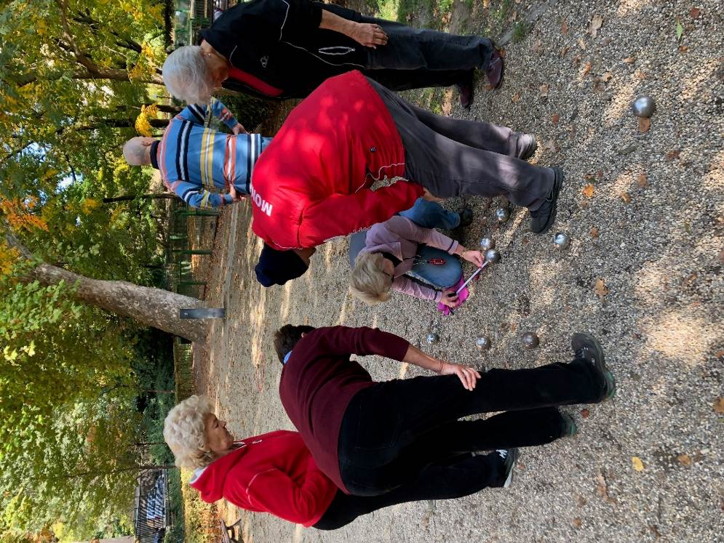
4. Kultúra
A 2019. évben is a kerület kulturális életének a szervezésében a II. Kerületi Kulturális Közhasznú Nonprofit Kft. működtetésében lévő két művelődési központ kiemelt szerepet játszott.
A két művelődési központ az önszerveződő érdeklődés-specifikus klubok, baráti körök tevékenységét segítette, nyugdíjasok részére szervezett könnyű-és komoly zenei programokat, illetve ismeretterjesztő előadásokat.
A színházi és kulturális programokat a kerület két helyszínén szervezik, így az idősebb korosztály a lakhelyéhez igazodva tudta ezeket látogatni.
5. Szociális ellátások
- A helyi szociális pénzbeli és természetbeni juttatások rendszerét az Önkormányzat időről időre felülvizsgálja, és a napi ügyintézés tapasztalatait alapul véve módosítja. A 2018. és 2019. évi rendeletmódosítások is az előző évek tendenciáját követték, a támogatások összegének növelésével, illetve a támogatotti kör kiszélesítésével, eljárásrendbeli változtatásokkal követve a megváltozott élethelyzeteket is. A jövedelem értékhatárok emelését bizonyos mértékben az is indokolta, hogy az alapul szolgáló öregségi nyugdíjminimum (28 500 Ft) összege több éve nem változott.

A pénzbeli és természetbeni szociális és gyermekvédelmi ellátások esetében a legfőbb cél, hogy az ellátás:
- igazodjon a lakosság szükségleteihez,
- kövesse azokat az igényeket, amelyek a változó társadalmi környezetből adódóan megjelennek,
- minden rászoruló számára hozzáférhető legyen.

- Az Önkormányzat a személyes gondoskodást nyújtó szolgáltatásainak meghatározott részét továbbra is térítésmentesen, illetve jelképesnek mondható díj ellenében nyújtja, egyedi esetekben további méltányosságot gyakorolhat.
- A 2019. év szolgáltatási fejlesztéseként az I. Sz. Gondozási Központ által nyújtott jelzőrendszeres házi segítségnyújtást 2019 májusától az S.O.S. Központ Kft diszpécserszolgálati közreműködésével, új, korszerűbb eszközökkel biztosítja az intézmény.

- Hiánypótló szolgáltatásként valósult meg, hogy a gondozási központok rendelkezésére áll 2 kisbusz. Az egyik buszt 2018. év óta a III. sz. Gondozási Központ bérli, főként a nagyon idős ellátottakat segíti abban, hogy továbbra is részt tudjanak venni az idősek nappali ellátásában.
A másik, 9 személyes kisbuszt 2019. év májusától az I. és a II. sz. Gondozási Központ közösen bérli. A gondozási központok ellátottjait orvosi vizsgálatokra szállítja, nagyobb bevásárlások lebonyolításában segíti, illetve a gondozók tehermentesítését szolgálja.

II. Az Idősügyi Tanács 2019. évi munkaprogramjának megvalósítása
A Tanács 2019. év márciusában elfogadta az éves munkaprogramját. Cél volt, hogy a már „hagyományosan” sikeres rendezvények folytatódjanak, valamint a kerületi lakosok érdeklődését felkeltő új programok is meghirdetésre kerüljenek. Az idei év kiemelkedőnek tekinthető mind a rendezvények számában, mind az új programok megvalósításának tekintetében.
A Tanács a rendelkezésére álló erőforrásokat költséghatékonyan, a kerület szépkorú lakosságának programjaihoz használta fel.
- A kerületben élő idősek információval való ellátása
A Tanács egyik alapvető célkitűzésének megfelelően, az idősek aktuális információkkal való ellátását szolgálta a tavaszi ülésen megvalósult előadás. A meghívott előadó ismertette a kerületi kiemelt beruházásokat, melyek az idős korosztály mindennapjait is érinti.
- Kultúra, szabadidő
Az „Idősek világnapján” hatodik alkalommal került megrendezésre a dunai hajókirándulás, a 2019. évben is 450 főnek sikerült emlékezetessé tenni e napot.
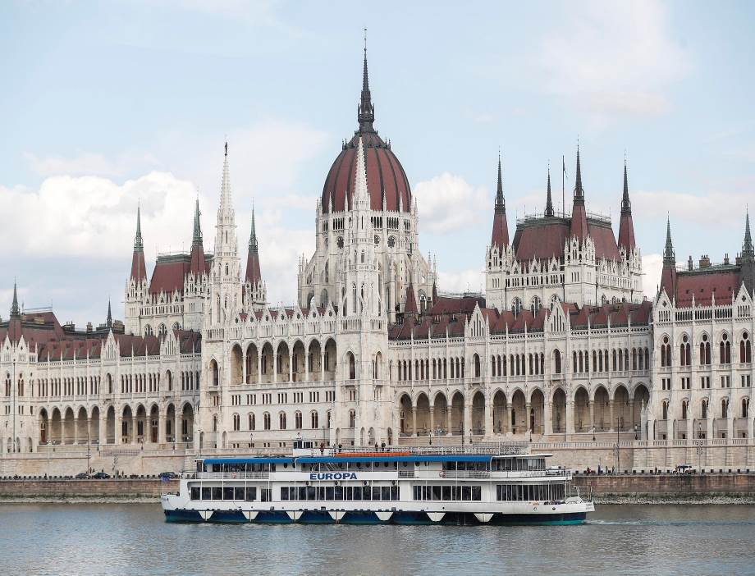

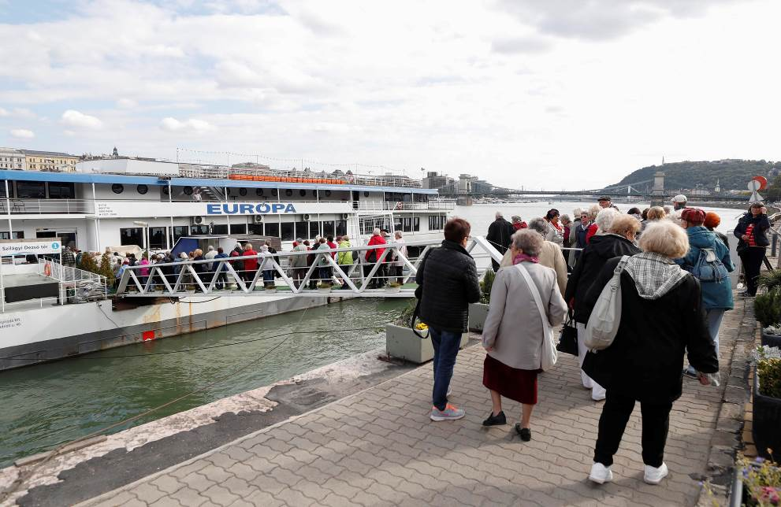

Az éves hajókiránduláson alkalom nyílik arra, hogy az önkormányzati, a civil és az egyházi klubokból érkezett idősek együtt ünnepeljenek.
- Élethosszig tartó tanulás
Az Országos Nyugdíjas Polgári Egyesület II. kerületi szervezetének képviselője önkéntesként angol nyelvtanítást vállalt. Az idősek két helyszínen gyakorolhatták vagy eleveníthették fel tudásukat. A tanfolyamok résztvevők átlagos száma 5-6 fő volt.
- Kultúrtörténeti séták
A 2019. évben is folytatódtak a kultúrtörténeti séták. Évente több alkalommal sétára invitáljuk a II. kerület, vagy a szomszéd kerületek története, helytörténete, az épített örökség iránt érdeklődőket. A résztvevők kulturális, történelmi, természeti és vallástörténeti értékeket ismerhetnek meg szakemberek vezetésével. A séták olyan közösségi élmények, melyek szórakoztatva oktatnak, s közben a résztvevők maguk is hozzájárulnak - saját emlékeik felidézésével - az eseményhez.

A Tanács is méltó módon emlékezett meg a Bauhaus 100. évfordulójáról, június 13-án a Napraforgó utcai Bauhaus Egyesülettel és Kapovits Réka építészmérnökkel közösen, vetélkedővel és filmvetítéssel egybekötött sétát szervezett a páratlan építészeti örökségnek számító Napraforgó utcai mintatelepen.
Az eredetileg 25 főre meghirdetett sétán 50 fő kerületi idős vett részt. A sétát követően a Szilfa utcai Gondviselés Háza Gondozási Központ és Idősek Klubjában mérték össze a sétán szerzett helytörténeti és építészeti tudásukat az 5 fős csapatok.

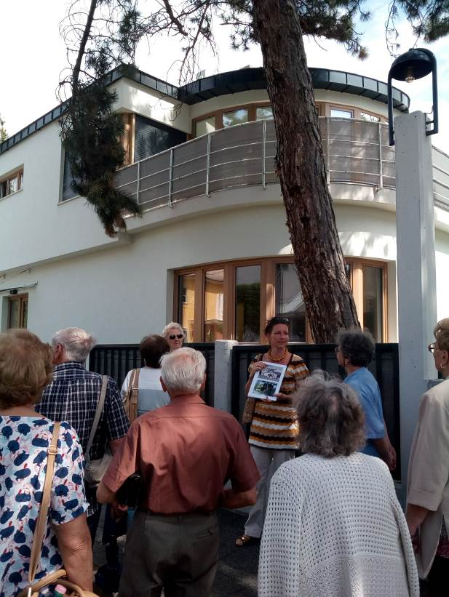

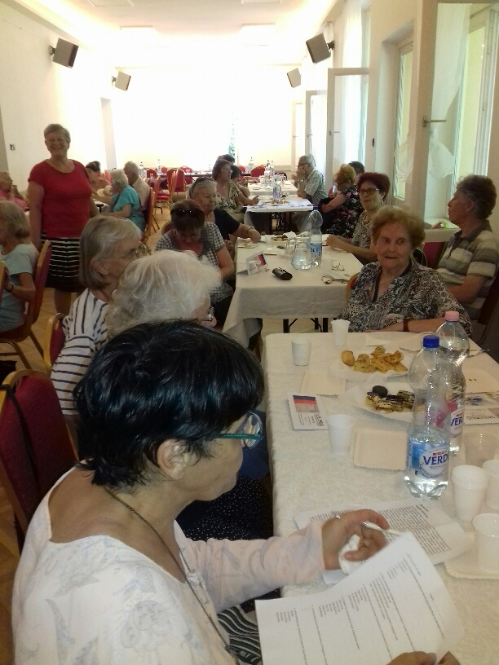
Az őszi helytörténeti sétára a Széchenyi-hegyen került sor, ahol - a rossz idő ellenére is - arra kerestek választ a résztvevők, hogy miért lett közkedvelt hely a századelőn a Széchenyi-hegy, milyen extrém sportot űztek a hegyen? Hol voltak a legjobb vendéglők, avagy luxus volt-e nyaralni egy örökpanorámás üdülő-szállóban.

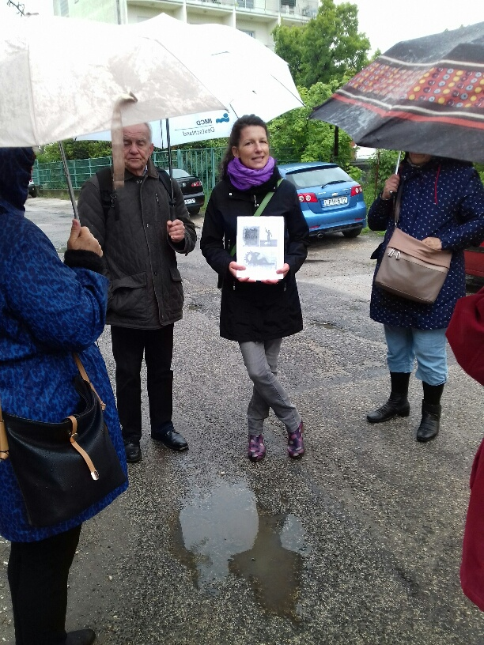

- Templomi séták

Ugyancsak számos látogatója volt a Lengyel Donát ferences káplán szervezésében megvalósult „templomi séták” rendezvény sorozatnak. Szakavatott vezetéssel lehetett megtekinteni a Remetekertvárosi Szentlélek-templomot (1028 Budapest, Máriaremete 34.), valamint az Országúti Szent István Első Vértanú Plébániát (1024 Budapest, Margit krt. 23.)

A Margit körúti plébánián a látogatók betekintést nyerhettek a magyarországi ferencesség könyvtári és levéltári dokumentumait őrző könyvtárába is. A plébánia könyvtárosa elmesélte, hogy a hajdani Kapisztrán Provincia központi könyvtára mellett az esztergomi és a szegedi rendház könyveit is gyűjtik.
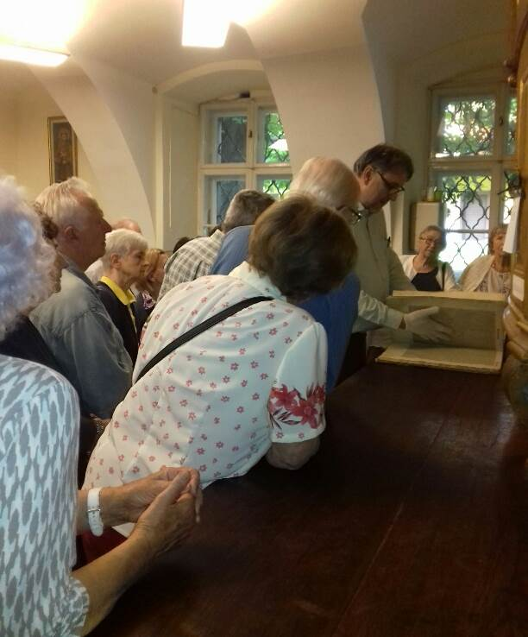
- Kortalanul kreatív
„Kortalanul kreatív” címen negyedik alkalommal rendezett a Tanács képző-iparművészeti és népművészeti kiállítást 60 év feletti, II. kerületi amatőr művészek számára. Olyan amatőr művészek mutatkozhattak be, akik a nagyközönségnek is szívesen megmutatták a műveiket, nem titkolt céllal biztatva azokat is, akik eddig csak az otthonukban mertek kiállítani.
Az alkotók közül van, aki először, van, aki az előző években is már bemutatkozott. Az alkotói szabadságot nem korlátozták a kiállítást szervezők sem a téma meghatározásával, sem anyag vagy technikai előírásokkal. ( Egyedül a kiállító terem mérete szabott némi határt az 50 fő kiállítónak.)
A tavalyi év sikeres bemutatkozása után az idei évben is kiállított az ÉNO művészetterápiás csoportja.
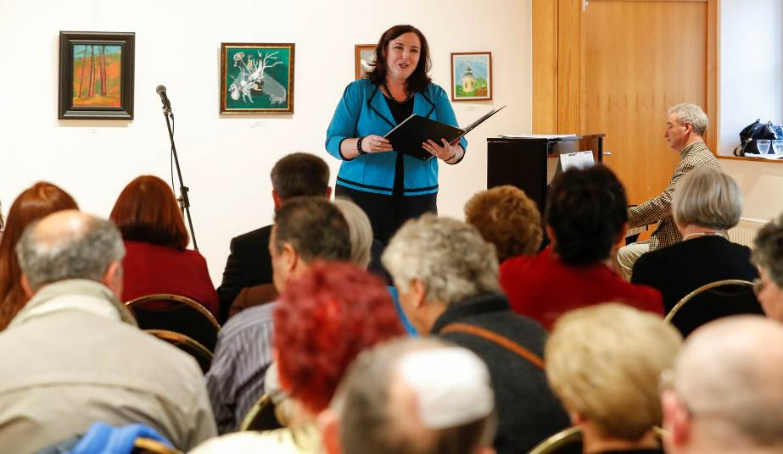
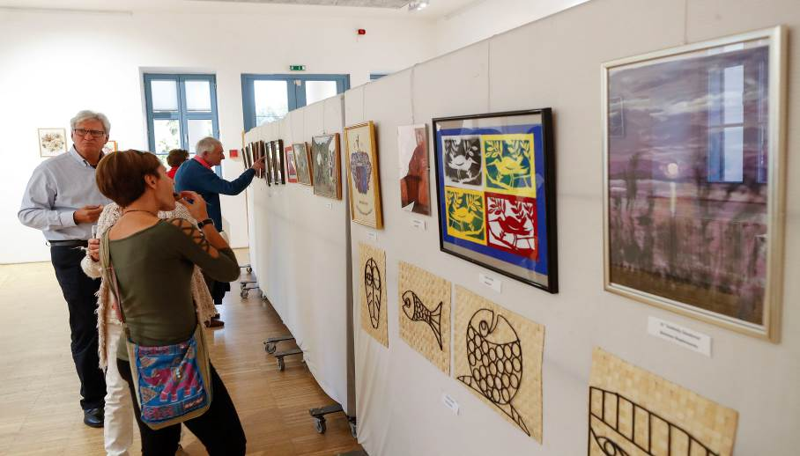
Az kerületi amatőr alkotók szebbnél szebb művekkel lepték meg a kiállítás látogatóit, a megnyitón többen is megállapították, hogy a kiállított művek közül jó párat otthonukban is szívesen látnának.
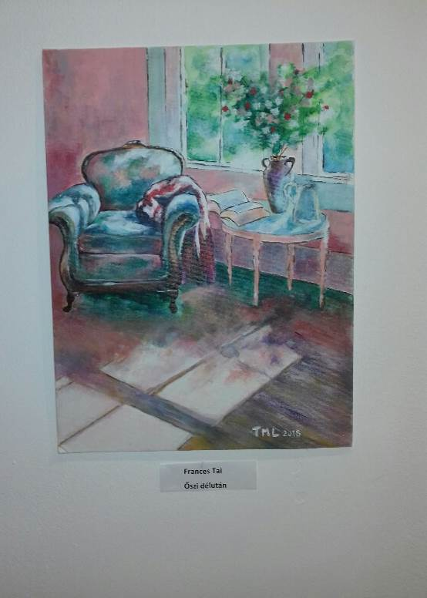

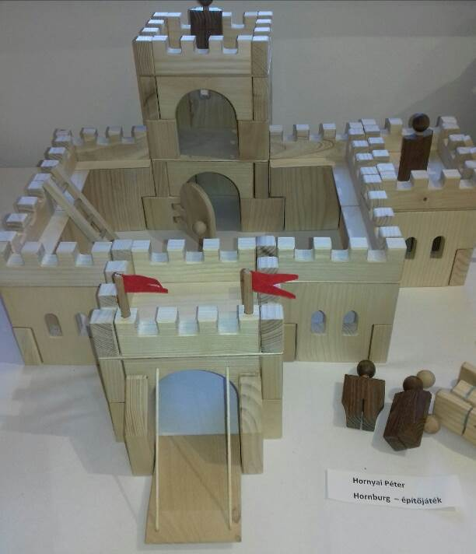



- KI NYER MA A MARCZIBÁNYIN?
A „Ki nyer ma?” című rádiós játékot 40 éven keresztül vezette az ötletadó Czigány György az Astoria szálló halljában és szerte az országban naponta barátai és kollégái segítségével.
„Ráadásként” a közönség a 2019. évben is 8 alkalommal találkozhatott vele a Marczibányi téri Művelődési Központban.
A vendégek szép verseket, zongoradarabokat, operaáriákat hallhattak neves művészek előadásában.
A 70 perces zenés irodalmi est közben versre és muzsikára vonatkozó kérdések hangzottak el, a helyes válaszadókat színházjeggyel jutalmazták.
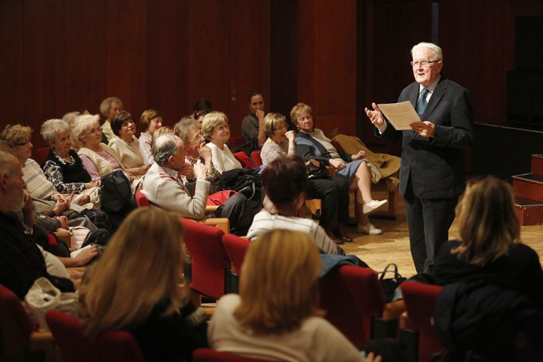
2019. március 3-án volt ötven esztendeje, hogy ország hódító útjára indult a műsor. Mi volt a siker titka? Életkortól, végzettségtől függetlenül mindenki szerette a műsort, igényes, szép számok hallgatásával gyarapodhatott a közönség zenei műveltsége. A siker titka még maga az játékvezető volt, aki tudásával, műveltségével, közvetlen stílusával, humorával vezette a játékot.
A márciusi rendezvény a műsor 50. születésnapján tisztelegett a műveltségi vetélkedő ötletadójának.

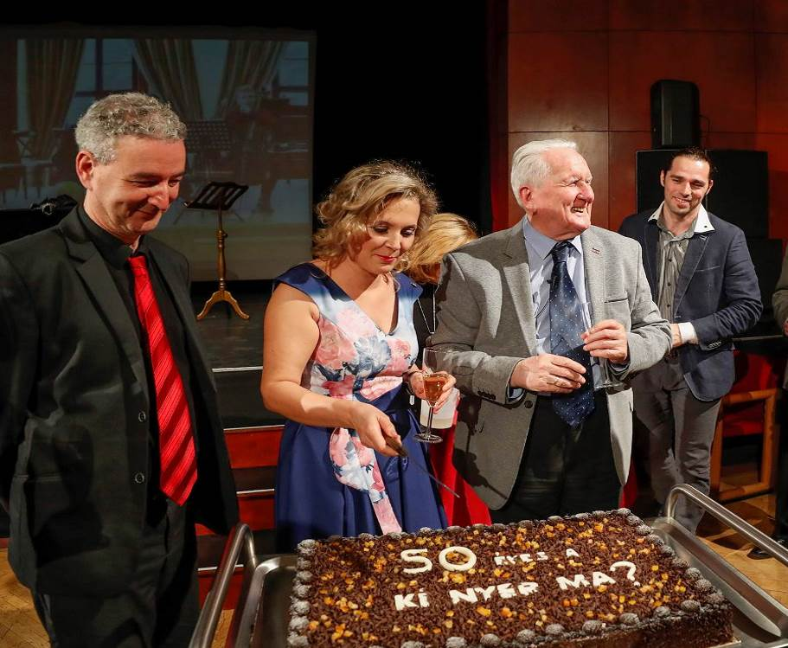

- Retró táncklub
A tánc, a mozgás örömöt ad, közösséget formál, s nem utolsó sorban a tudományos kutatások szerint segíthet elkerülni a demencia kialakulását is. Az idei évben is folytatódott a retró táncklub, amely különböző helyszínű gondozási központokban került megrendezésre, hogy a kerület lakosai a lakhelyükhöz közeli rendezvényen táncolhassanak.
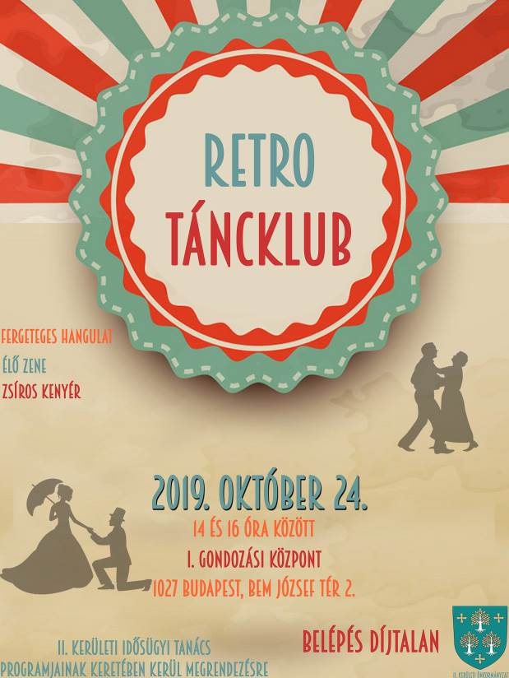
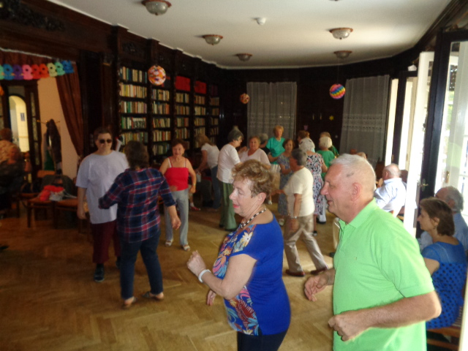

- „Barokk hangulatban”
a II. Rákóczi Ferenc emlékév tiszteletére rendezett kiállítás

Az Országgyűlés - tisztelettel adózva a Rákóczi-szabadságharc emléke előtt - 2018. november 27-én megszavazta, hogy a 2019. év II. Rákóczi Ferenc emlékéve lesz.

Az emlékév tiszteletére a Tanács programjaként a kiállítást és műsort az ÉNO rendezte meg.
Az intézmény munkatársai és az ellátottjai zenével, tánccal, korabeli ruhákkal idézték fel a barokk kor hangulatát. A vendégeket Bornemissza Anna receptkönyve alapján készült édességekkel kínálták.

A rendezvény olyan példaértékű programoknak tekinthető, amely elősegíti a fogyatékkal élők társadalmi beilleszkedését, az elfogadó, segítő szemlélet kialakítását.

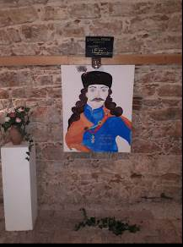

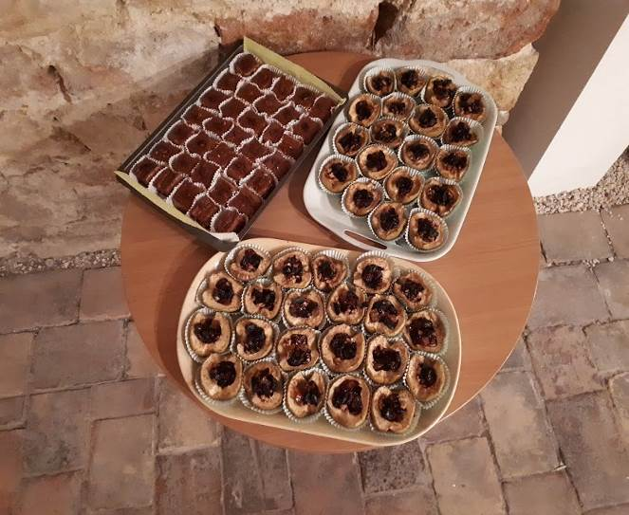

Bornemissza Anna szakácskönyve alapján készült hajdani ízeket, zamatokat felidéző kóstoló.
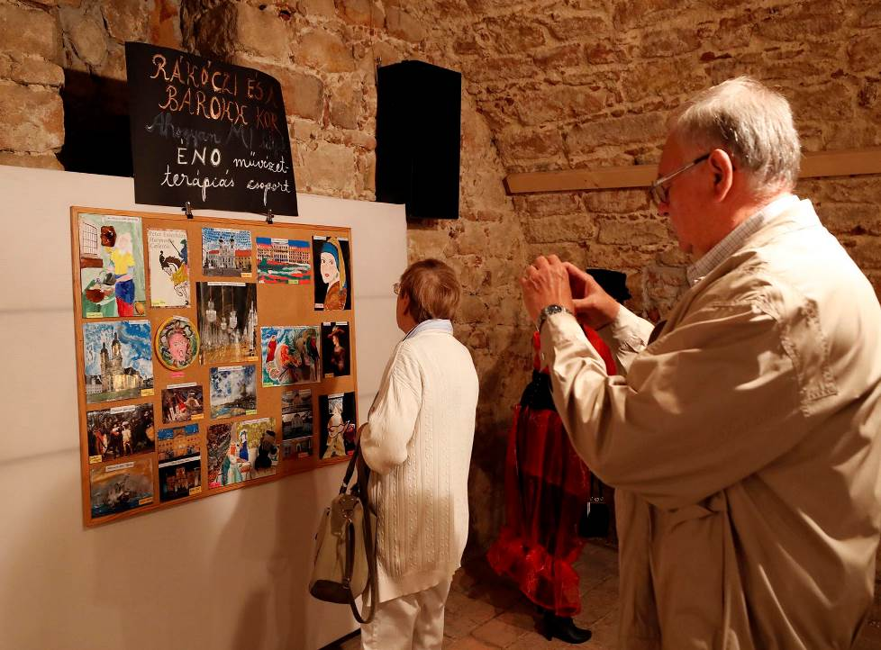

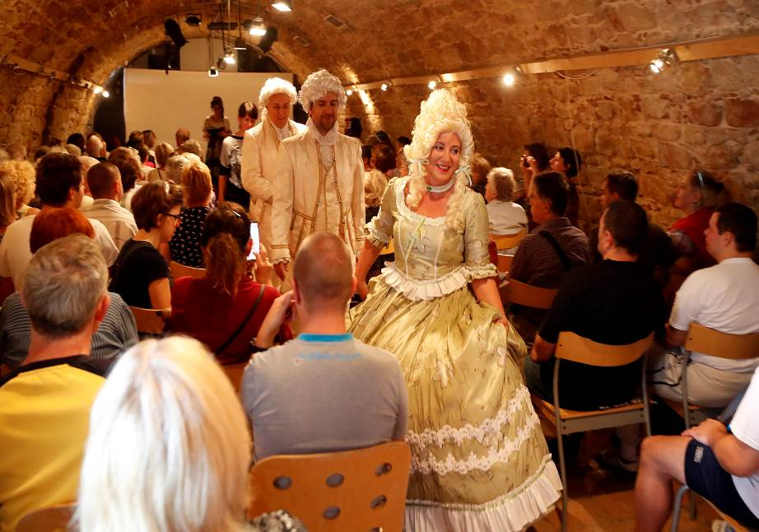

- Filmklub
A 2019. év új programjaként indult a gondozási központokban a filmklub, ahol régi, nagy sikerű filmeket lehetett megtekinteni.
Ugyanaz a film került levetítésre néhány hét eltéréssel a belső, valamint a külső városrészben található intézményben is, hogy a lakhelyhez közel lehessen film-élményben részesülni.

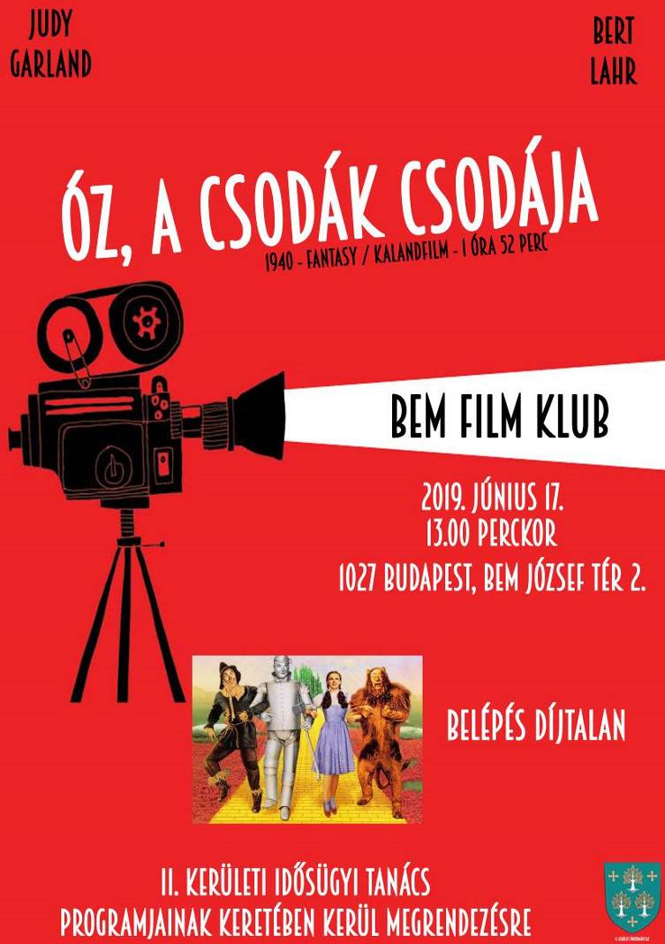
- Ady Szavalóverseny
A Tanács új programjaként került meghirdetésre az „Őrizem a szemed” című Ady versmondó verseny is.
A kerületben nagyon sok tehetséges amatőr művész lakik, akik már az előző években kipróbálhatták magukat különböző műfajokban (pl.: novella írás, képzőművészet.) Az idei évben az irodalmat, a verset kedvelők is bemutathatták tehetségüket.
A szavalóversenyre olyan a II. kerületi lakcímmel rendelkező, 60. életévüket betöltött amatőr versmondókat vártak a rendezők, akik Ady Endre egy szabadon választott művét adták elő.

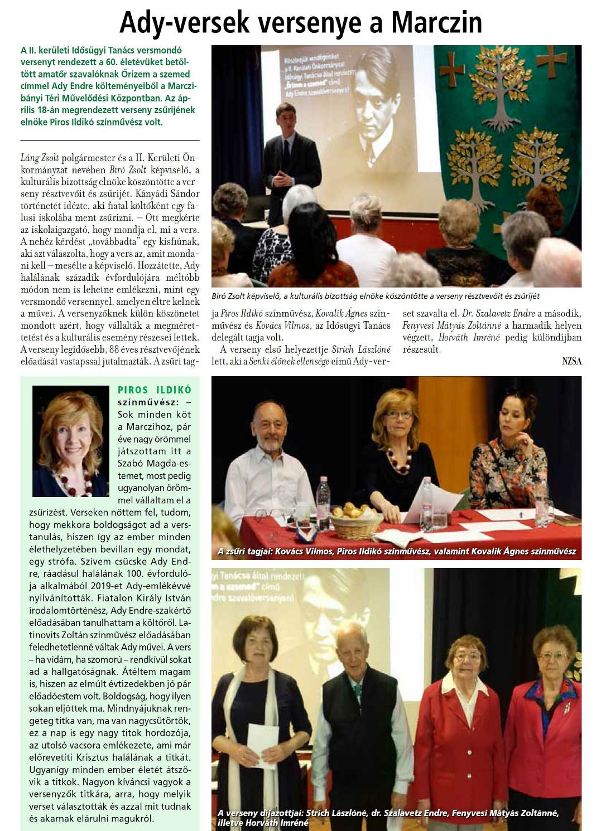

- Bűnmegelőzés
A BRFK II. kerületi Rendőrkapitányság a 2019. évben is kiemelt figyelmet fordított az időskorú lakosságra, ennek keretén belül a tavalyi évben megkezdett munka folytatódott, melynek lényege a kerület szépkorú lakosságával minél közvetlenebb kapcsolattartás.
A kerület gondozási központjaiban bűnmegelőzési témájú foglalkozások megtartására került sor. Az előadások főként olyan bűncselekményekről szóltak, melyek e korosztályt érintik, mint a trükkös csalások, az alkalmi lopások, a zseblopások, valamint az „unokázás”.

A „Színpadon a bűnmegelőzési” projekt keretében a kerületi idősek a Zalaegerszegi Hevesi Sándor Színház művészeinek „Vigyázat, Csalók!!!” c. abszurd jelenetsorát nézhették meg a Marczibányi téri Művelődési Központban. Az áldozatvédelmi előadás az idősekre leselkedő veszélyeket mutatta be humoros, élményszerű formában, majd az előadás után lehetőség nyílott a Rendőrkapitányság jelen lévő munkatársának kérdéseket feltenni.

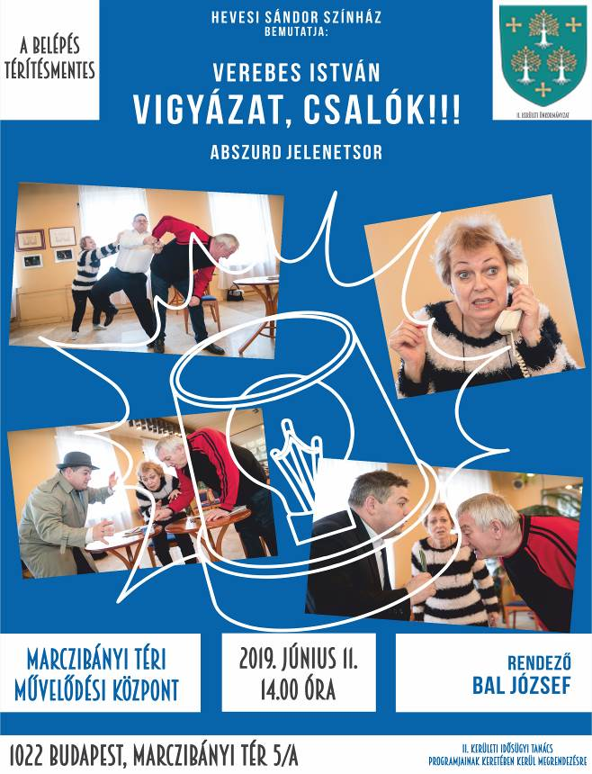

https://24.hu/belfold/2019/09/17/budapest-szuleteskor-varhato-elettartam-keruletek-kulonbseg
? Budai Polgár 2019/8. szám 19. old.

